Анна Дмитриевна Сидорова,
педагог дополнительного образование
ФДОД «ДДТ» МОУ «СОШ№1 г. Коряжмы»

РАЗВИТИЕ ХУДОЖЕСТВЕННЫХ СПОСОБНОСТЕЙ У ДЕТЕЙ С ОВЗ
В 1960-е годы нейропсихолог Роджер Сперри предположил, что у полушарий головного мозга есть своя специализация. Левое отвечает за логику, математические вычисления, речь и чтение. Правое — за творчество, образное мышление, воображение. Такое предположение послужило развитию нового направления в преподавании изобразительного искусства, в частности рисования. Художница, преподавательница живописи Бетти Эдвардс искала научные обоснования таким понятиям, как творческий процесс и талант, и по-своему интерпретировала выводы ученого. Художница предположила, что академическое обучение живописи задействует левое полушарие мозга, которое отвечает за логическое мышление. Она утверждала, что при таком подходе люди не видят цельный образ объекта, а раскладывают его на совокупность линий и геометрических форм, которые нужно рисовать в определенной последовательности.
Из-за того, что процесс кажется сложным, многие не могут расслабиться и творить в свое удовольствие, ведь приходится концентрироваться на правилах и технике. Если же на время отключить левое полушарие и включить правое, то, по мнению Эдвардс, можно рисовать легко и свободно. В своих работах она называет это переключением между Левополушарным и Правополушарным режимом (1).
Положения теории правополушарного рисования вошли в основу программы дополнительного образования «Краски настроения», разработанной специально для особенных детей (дети ОВЗ, инвалиды) на базе ФДОД «Дом детского творчества г. Коряжмы». Все занятия направленны на развитие художественных способностей особенных детей, социализации в обществе, развитию умения общения с разными категориями окружающих людей и детей ОВЗ, инвалидов. Программа рассчитана на два года обучения и включает в себя методы, приемы и техники правополушарного рисования. занятия проходят 1 раз в неделю по 2 академических часа.
В рамках сетевого взаимодействия между ФДОД «Детский дом творчества г. Коряжмы» и
ГАПОУ АО "Коряжемский Индустриальный Техникум", в соответствии с Федеральными стандартами профтехобразования, дети с ОВЗ и инвалиды получают дополнительное образование вне общеобразовательной программы в виде кружковой работы. Неслучайно была выбрана группа, которая получает профессиональные знания по профессии "Штукатур, Маляр строительный", где навыки подбора краски, смешивания цветов, проявление творческих художественных способностей необходимы. В работе, также, учитываются психофизиологические и соматические особенности в зависимости от заболевания и инвалидности обучающихся.
Почему в работе с детьми ОВЗ выбрана именно техника Правополушарного рисования?
1.Развивает образное мышление.
2.Снимает психологическое напряжение.
3.Формирует эстетический вкус.
4. Вселяет уверенность, что рисовать может каждый.
Другими словами, выполняет те функции, которые необходимы для получения результатов при работе с особенными детьми. Это видно по работам детей до реализации программы «Краски настроения» (сентябрь, входная диагностика) и во время реализации программы(декабрь, промежуточная диагностика).

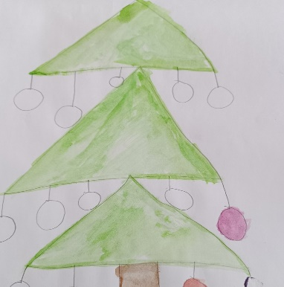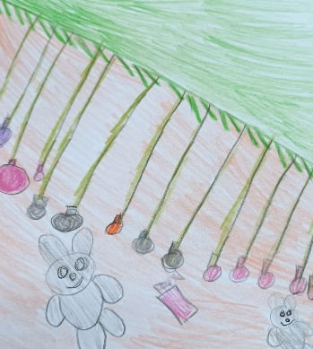

Рисунок1. Работы обучающихся по программе «Краски настроения», сентябрь. Входная диагностика.

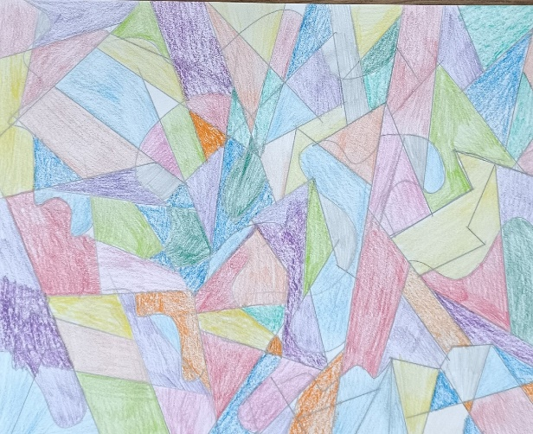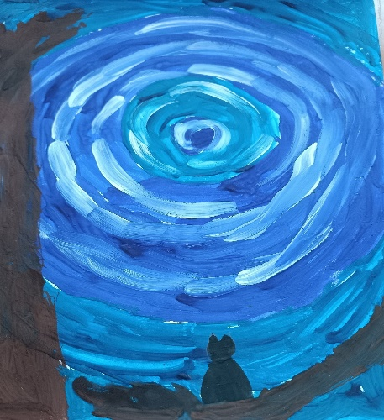

Рисунок2. Работы обучающихся по программе «Краски настроения», декабрь. Промежуточная диагностика.

Итог работы, на данный момент.
Обучающиеся научились:
- Различать цвета: основные цвета, дополнительные, узнали - что такое оттенки. В приоритете рисования правополушарной техникой преобладают - белый и черный цвета, как помощники. Особенно белый, который присутствует в каждой работе с гуашью
- Умеем различать и изображать линии - прямые, кривые, волнистые.
- Работаем по аналогии, но можем проявить творчество в работе. Например, выбрать цвет и оттенок не похожий на предлагаемый рисунок.
- Научились главному навыку, для работы маляра - смешиванию цветов.
- В плане развития эмоциональной сферы - не боимся задавать вопросы, если что-то не получается. Не воспринимаем агрессивно незнакомых людей, стараемся сдерживать эмоции.

Какие результаты хотим получить в ходе реализации программы в эмоциональном и психофизиологическом плане.

- Развитие воображения, учить видеть цельность образа. Развитие мелкой моторики и чувства цвета.
- Научиться бороться с депрессивными состояниями средствами правополушарного рисования.
- Формировать художественное видение окружающей действительности. Умение выразить чувства и эмоции, через линии, образы, цвет.
- Вселить уверенность и понимание того, что особенные дети могут выражать художественные способности и применять полученные навыки в ходе реализации программы правополушарного рисования в процессе социализации и жизнедеятельности.

Литература
1. Интернет- ресурс. https://mel.fm/vospitaniye/razvitiye/4265318-drawing_right_side_brain

